**Тест по теме «циклы»-2**

**I вариант**

1. Запишите конструкцию, представленную блок-схемой, на языке программирования Паскаль:

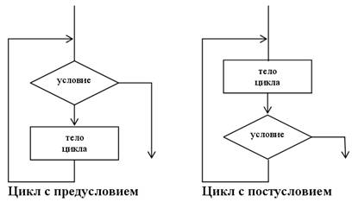

2. Запишите конструкцию, представленную блок-схемой, на языке программирования Паскаль:

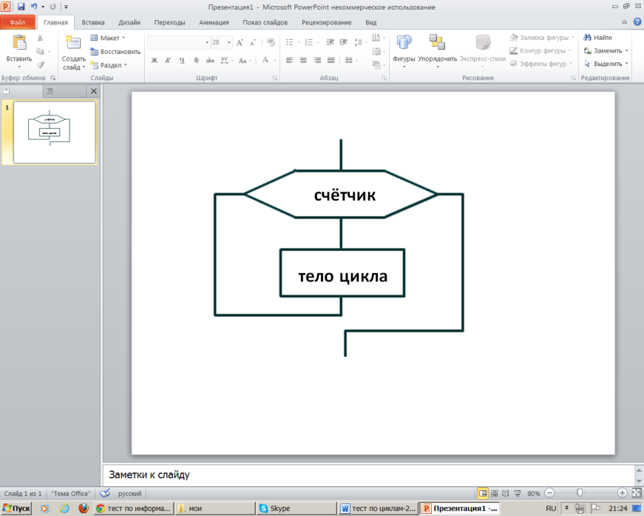

3. Какие значения примут переменные с  и d после выполнения следующего фрагмента программы:

c:=0;

d:=10;

while d>=0 do begin c:=c+1;

    d:=d-3

    end;

4. Какие значения примет переменная а после выполнения следующего фрагмента программы:

а:=0; x:=1;

repeat а:=а+x*x;  
    x:=х+1

until x>=4;

5. Определить, какое значение будет принимать переменная **y** после выполнения следующего фрагмента программы:

y:=0;

for x:=1 to 9 do y:=y+1;

writeln (‘y=’,y);

**Тест по теме «циклы»-2**

**II вариант**

1. Запишите конструкцию, представленную блок-схемой, на языке программирования Паскаль:



2. Запишите конструкцию, представленную блок-схемой, на языке программирования Паскаль:



3. Какие значения примут переменные с  и d после выполнения следующего фрагмента программы:

c:=1;

d:=10;  
while d<100 do begin c:=c*2;

    d:=d+10;

    end;

4. Какие значения примет переменная а после выполнения следующего фрагмента программы:

а:=0;  x:=1;  
repeat а:=а+x;  
 x:=х*2  
until x>=30;

5. Определить, какое значение будет принимать переменная **y** после выполнения следующего фрагмента программы:

y:=0; x:=10;

while x>0 do begin x:=x–2; y:=y+x end;

writeln (‘y=’,y);

**Тест по теме «циклы»-2**

**III вариант**

1. Запишите конструкцию, представленную блок-схемой, на языке программирования Паскаль:



2. Запишите конструкцию, представленную блок-схемой, на языке программирования Паскаль:



3. Какие значения примут переменные с  и d после выполнения следующего фрагмента программы:

c:=1;  d:=2;  
while с+d<10 do begin

c:=c+1;

d:=d+1;

end;

4. Какие значения примет переменная а после выполнения следующего фрагмента программы:

а:=1;  x:=2;  
repeat а:=а*x;  
 x:=х+2;  
until а>=30;

5. Определить, какое значение будет принимать переменная **y** после выполнения следующего фрагмента программы:

y:=1; x:=15;

repeat y:=y*x;

       x:=x–3

until x<5;

writeln(‘y=’,y);

**Тест по теме «циклы»-2**

**III вариант**

1. Запишите конструкцию, представленную блок-схемой, на языке программирования Паскаль:



2. Запишите конструкцию, представленную блок-схемой, на языке программирования Паскаль:



3. Какие значения примут переменные с  и d после выполнения следующего фрагмента программы:

c:=1;  d:=2;  
while с+d<10 do begin

c:=c+1;

d:=d+1;

end;

4. Какие значения примет переменная а после выполнения следующего фрагмента программы:

а:=1;  x:=2;  
repeat а:=а*x;  
 x:=х+2;  
until а>=30;

5. Определить, какое значение будет принимать переменная **y** после выполнения следующего фрагмента программы:

y:=1; x:=15;

repeat y:=y*x;

       x:=x–3

until x<5;

writeln(‘y=’,y);

ключи

I вариант

1. while…do…
2. for i:=1 to n do…
3. c=4; d=-2
4. a=14
5. y=9

II вариант

1. repeat…until…
2. for i:=1 to n do…
3. c=512, d=100
4. а=31
5. у=20

III вариант

1. while…do…
2. repeat…until…
3. c=5; d=6
4. а=48
5. у=9720